Laboratory Exercise 5

Character string with SYSCALL function, and sorting

**# Assignment 1:**

1. Nhập số nguyên

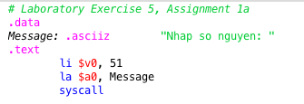

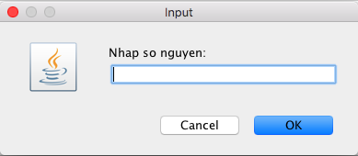

1. In số nguyên

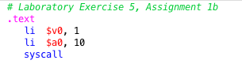



1. Nhập chuỗi

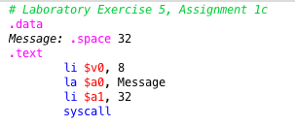

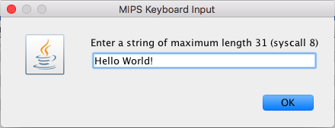

1. In chuỗi

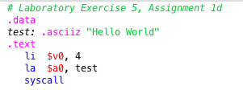



1. Nhập kí tự

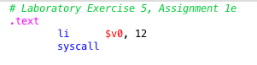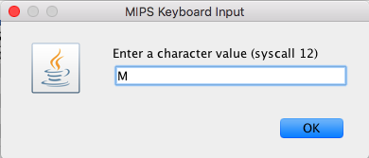

1. In kí tự

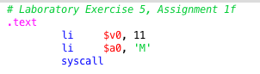



**# Assignment 2:**

Code:

# Laboratory Exercise 5, Assignment 2

.data

Message1: .asciiz "Nhap so nguyen thu nhat: "

Message2: .asciiz "Nhap so nguyen thu hai: "

Result1: .asciiz "The sum of "

Result2: .asciiz " and "

Result3: .asciiz " is "

.text

# getting first input.

li $v0, 4

la $a0, Message1

syscall

li $v0, 5

syscall

move $s0, $v0

# getting second input.

la $a0, Message2

li $v0, 4

syscall

li $v0, 5

syscall

move $s1, $v0

# calculate & print out the result.

add $s3, $s0, $s1

li $v0, 4

la $a0, Result1

syscall

li $v0, 1

move $a0, $s0

syscall

li $v0, 4

la $a0, Result2

syscall

li $v0, 1

move $a0, $s1

syscall

li $v0, 4

la $a0, Result3

syscall

li $v0, 1

move $a0, $s3

syscall

# end program.

li $v0, 10

syscall

Kết quả:

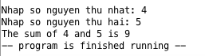

# Assignment 3:

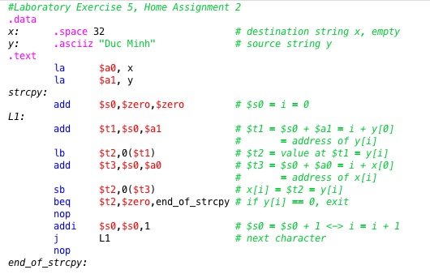

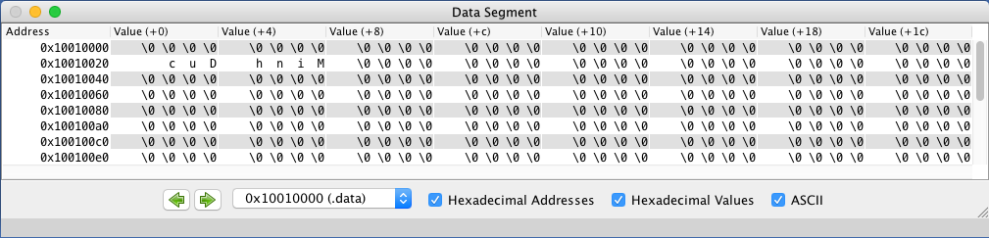

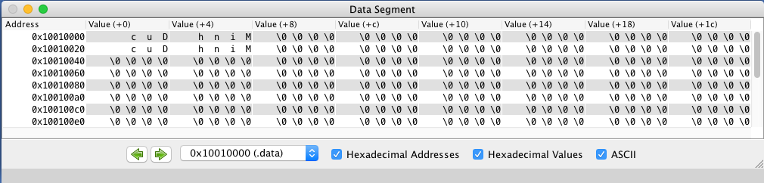

# Assignment 4:

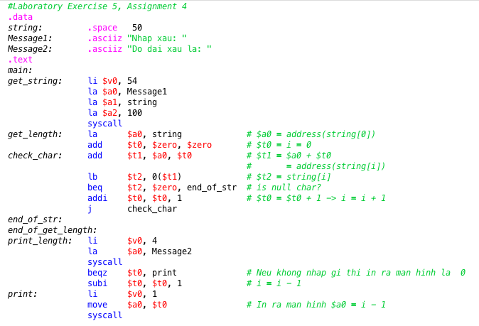

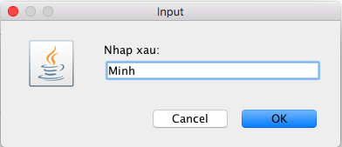

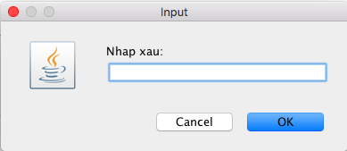

# Assignment 5:

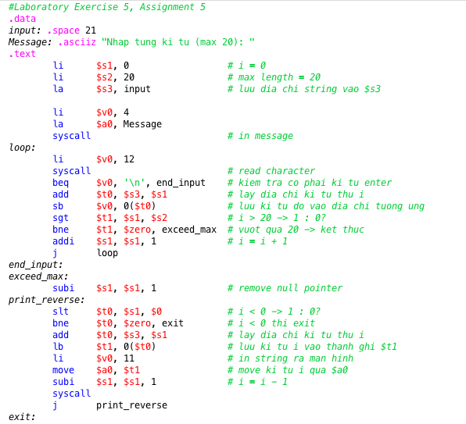



# Conclusion:

1. String trong C là một chuỗi các kí tự kết thúc bởi dấu null ‘\0’

String trong Java được coi là một đối tượng (object)

1. C là ASCII based nên 8 bytes có thể lưu trữ 8 kí tự.
2. Java là Unicode based nên 8 byte chỉ có thể lưu trữ 4 kí tự. (1 kí tự char cần 2 bytes)